Θέμα 4^{ο}
- α) Να υπολογίσετε την θερμοκρασία των 100 ^{ο}C (Σημείο βρασμού νερού σε κανονική ατμοσφαιρική πίεση):
α₁) Στην κλίμακα Κέλβιν (Kelvin). (Μονάδες 3)
α₂) Στην κλίμακα Φαρενάιτ (Fahrenheit). (Μονάδες 5)
β) Εξηγήστε με ένα δικό σας παράδειγμα γιατί η Διαφορά θερμοκρασιών σε βαθμούς Κελσίου (Δt ) ισούται με τη διαφορά των αντίστοιχων θερμοκρασιών σε Κέλβιν (ΔT) δηλ. γιατί Δt = ΔT (Μονάδες 7)
Μονάδες 15

- Σε ένα σύστημα, ο πρεσσοστάτης έχει ρυθμιστεί σε πίεση 2,80 bar. Με βάση τον παρακάτω πίνακα σε πόση ώρα θα έχει φτάσει στην πίεση αυτή;
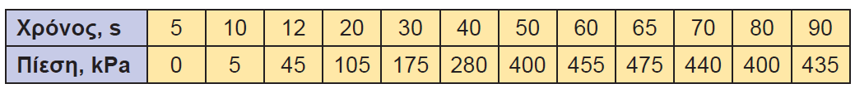
Μονάδες 10

